容易获得高分的参赛选题指南
面向挑战杯、中国国际大学生创新大赛和校级双创赛事
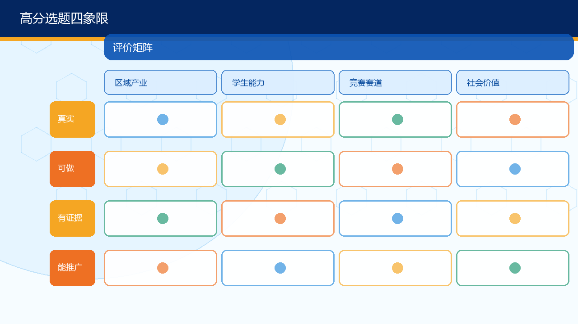
一、高分选题的底层逻辑
高分选题不是“听起来最宏大”，而是问题真实、对象清楚、证据扎实、方案可验证、团队能完成、价值能外溢。学生项目尤其要避开空泛概念和过度承诺，把区域产业真实场景做深。
二、选题评分雷达
维度 | 高分表现 | 低分表现
真实性 | 来自企业、社区、农户、景区、学校等真实场景 | 只来自网上热点
创新性 | 有技术、模式、服务或组织方式创新 | 只是把已有App换个名字
可行性 | 3个月内能做出MVP或调研报告 | 依赖巨额资金和不可控资源
证据链 | 有访谈、问卷、测试、合作、原型、证书 | 只有想法和PPT
赛道匹配 | 能精准回应赛事评价点 | 一个项目到处套
表达度 | 一句话讲清楚价值 | 评委听完仍不知道做什么

三、陕西/宝鸡高分选题库
方向 | 选题 | 高分理由 | 适配赛事
宝鸡钛谷 | 钛文创产品AI设计平台 | 有区域特色，容易形成调研和展示证据 | 适合挑战杯/中国国际/校赛
宝鸡钛谷 | 钛加工视觉质检智能体 | 有区域特色，容易形成调研和展示证据 | 适合挑战杯/中国国际/校赛
宝鸡钛谷 | 钛边角料循环回收服务 | 有区域特色，容易形成调研和展示证据 | 适合挑战杯/中国国际/校赛
宝鸡钛谷 | 钛合金运动护具MVP | 有区域特色，容易形成调研和展示证据 | 适合挑战杯/中国国际/校赛
智慧农业 | 眉县猕猴桃冷链体验优化 | 有区域特色，容易形成调研和展示证据 | 适合挑战杯/中国国际/校赛
智慧农业 | 陕西苹果分级与溯源服务 | 有区域特色，容易形成调研和展示证据 | 适合挑战杯/中国国际/校赛
智慧农业 | 植保无人机共享服务队 | 有区域特色，容易形成调研和展示证据 | 适合挑战杯/中国国际/校赛
智慧农业 | 农技AI问答与专家复核平台 | 有区域特色，容易形成调研和展示证据 | 适合挑战杯/中国国际/校赛
文旅文创 | 青铜器IP研学盒 | 有区域特色，容易形成调研和展示证据 | 适合挑战杯/中国国际/校赛
文旅文创 | 长乐塬工业遗址沉浸式课程 | 有区域特色，容易形成调研和展示证据 | 适合挑战杯/中国国际/校赛
文旅文创 | 西凤酒年轻化数字会员 | 有区域特色，容易形成调研和展示证据 | 适合挑战杯/中国国际/校赛
文旅文创 | 宝鸡一日游AI导览 | 有区域特色，容易形成调研和展示证据 | 适合挑战杯/中国国际/校赛
硬科技 | 低空巡检应急服务 | 有区域特色，容易形成调研和展示证据 | 适合挑战杯/中国国际/校赛
硬科技 | 工业机器人维护训练营 | 有区域特色，容易形成调研和展示证据 | 适合挑战杯/中国国际/校赛
硬科技 | 中小企业AI工具包 | 有区域特色，容易形成调研和展示证据 | 适合挑战杯/中国国际/校赛
硬科技 | 半导体实验室共享预约平台 | 有区域特色，容易形成调研和展示证据 | 适合挑战杯/中国国际/校赛
社会创新 | 社区养老AI助手 | 有区域特色，容易形成调研和展示证据 | 适合挑战杯/中国国际/校赛
社会创新 | 数字助老志愿服务标准化 | 有区域特色，容易形成调研和展示证据 | 适合挑战杯/中国国际/校赛
社会创新 | 校园AI合规检查工具 | 有区域特色，容易形成调研和展示证据 | 适合挑战杯/中国国际/校赛
社会创新 | 县域共享仓助农服务 | 有区域特色，容易形成调研和展示证据 | 适合挑战杯/中国国际/校赛

四、三步筛选法
步骤 | 操作 | 淘汰标准
第一步：问真实 | 至少访谈5个目标用户或1个行业人士 | 没人觉得痛，淘汰
第二步：问可做 | 两周内做出调研报告、原型或样品 | 只能停留在概念，淘汰
第三步：问证据 | 能收集数据、照片、合同、测试或用户反馈 | 无法证明进展，降级为课程作业

参考来源与使用提示
来源 | 链接
共青团中央/挑战杯官方网站 | https://www.tiaozhanbei.net/
教育部关于举办中国国际大学生创新大赛（2025）的通知 | https://www.moe.gov.cn/srcsite/A08/s7056/202504/t20250417_1189865.html
国家版权局/中国版权保护中心软件登记入口 | https://www.ccopyright.com.cn/
国家知识产权局专利业务办理系统 | https://cponline.cnipa.gov.cn/
陕西省人民政府：先进制造等重点产业信息 | https://www.shaanxi.gov.cn/xw/sxyw/202406/t20240614_2332994_wap.html
宝鸡市人民政府：钛产业集群公开信息 | https://www.baoji.gov.cn/bmpd/bjsgyhxxhj/gxdt/gzdt/202308/t20230811_716794.html

本资源包用于课程教学和学生备赛训练。竞赛章程、报名系统、参赛资格、赛道设置、材料格式、截止时间和知识产权办理要求可能每年更新，正式参赛前必须以当年官方通知、学校创新创业学院/团委通知和系统填报要求为准。

